Lampiran 1.
Pedoman Wawancara
Guru Matematika
Tanggal Wawancara :
Tempat Wawancara :
Waktu Wawancara :
Nama Guru :
Pertanyaan :
- Bagaimanakah Bapak/Ibu dalam melaksanakan pembelajaran daring pada pembelajaran Matematika?
- Apakah peserta didik berminat dan termotivasi selama mengikuti pembelajaran daring pada pembelajaran Matematika?
- Adakah kendala yang Bapak/Ibu alami saat kegiatan pembelajaran daring pada pembelajaran Matematika?
- Adakah kendala dari siswa saat kegiatan pembelajaran daring pada pembelajaran Matematika?
- Apakah fasilitas di sekolah sudah memadai dalam proses pembelajaran Matematika?
- Bagaimana cara Bapak/Ibu mengatasi kendala-kendala tesebut?
- Apakah Bapak/Ibu pernah mencoba menggunakan media Video Animasi selama pembelajaran Daring?
- Bagaimana tanggapan dan dampak penerapan media video animasi selama pembelajaran daring pada pembelajaran Matematika?
Lampiran 2.
Pedoman Wawancara
Peserta Didik
Tanggal Wawancara :
Tempat Wawancara :
Waktu Wawancara :
Nama Peserta Didik :
Pertanyaan :
- Apakah ananda dapat belajar kapanpun dan dimanapun selama pembelajaran daring pada pembelajaran Matematika?
- Apakah ananda berminat dan termotivasi selama mengikuti pembelajaran daring pada pembelajaran Matematika?
- Adakah kendala yang ananda alami saat kegiatan pembelajaran daring pada pembelajaran Matematika?
- Apakah menurut ananda fasilitas di sekolah sudah memadai dalam proses pembelajaran Matematika?
- Bagaimana cara Bapak/Ibu guru mengajar selama pembelajaran daring?
- Apakah Bapak/Ibu guru pernah mencoba menggunakan media Video Animasi selama pembelajaran Daring?
- Apakah ananda lebih mengerti materi matematika dengan penerapan media video animasi selama pembelajaran daring?
DOKUMENTASI GURU
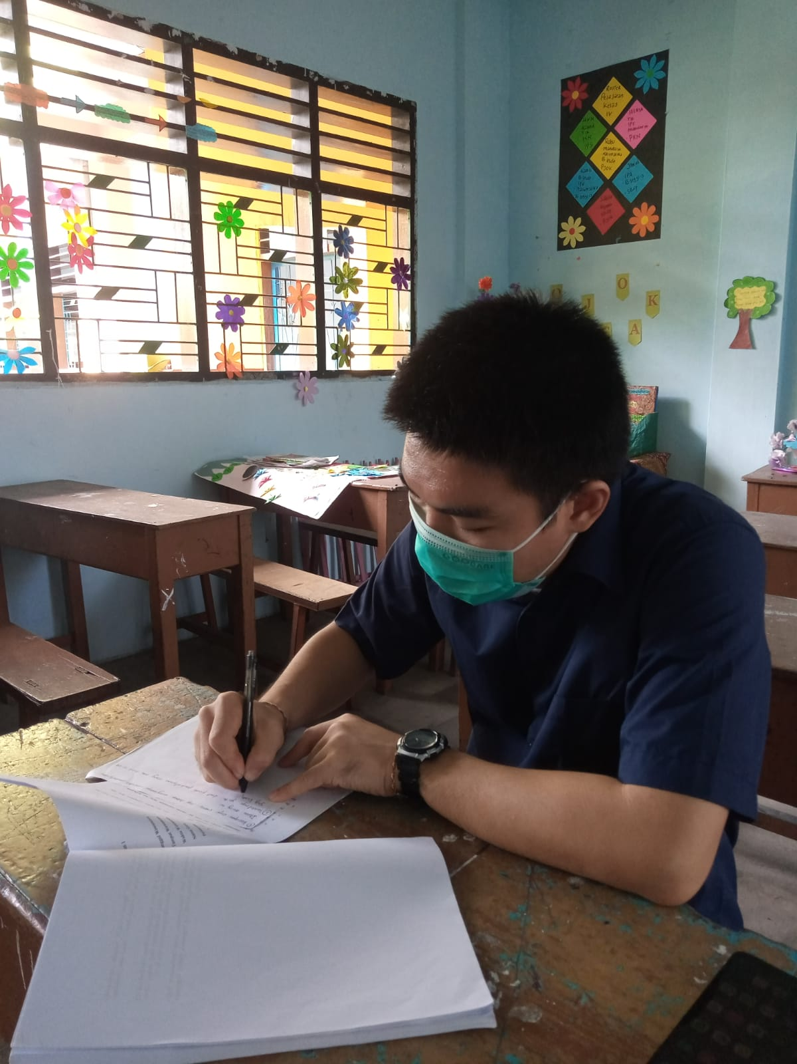

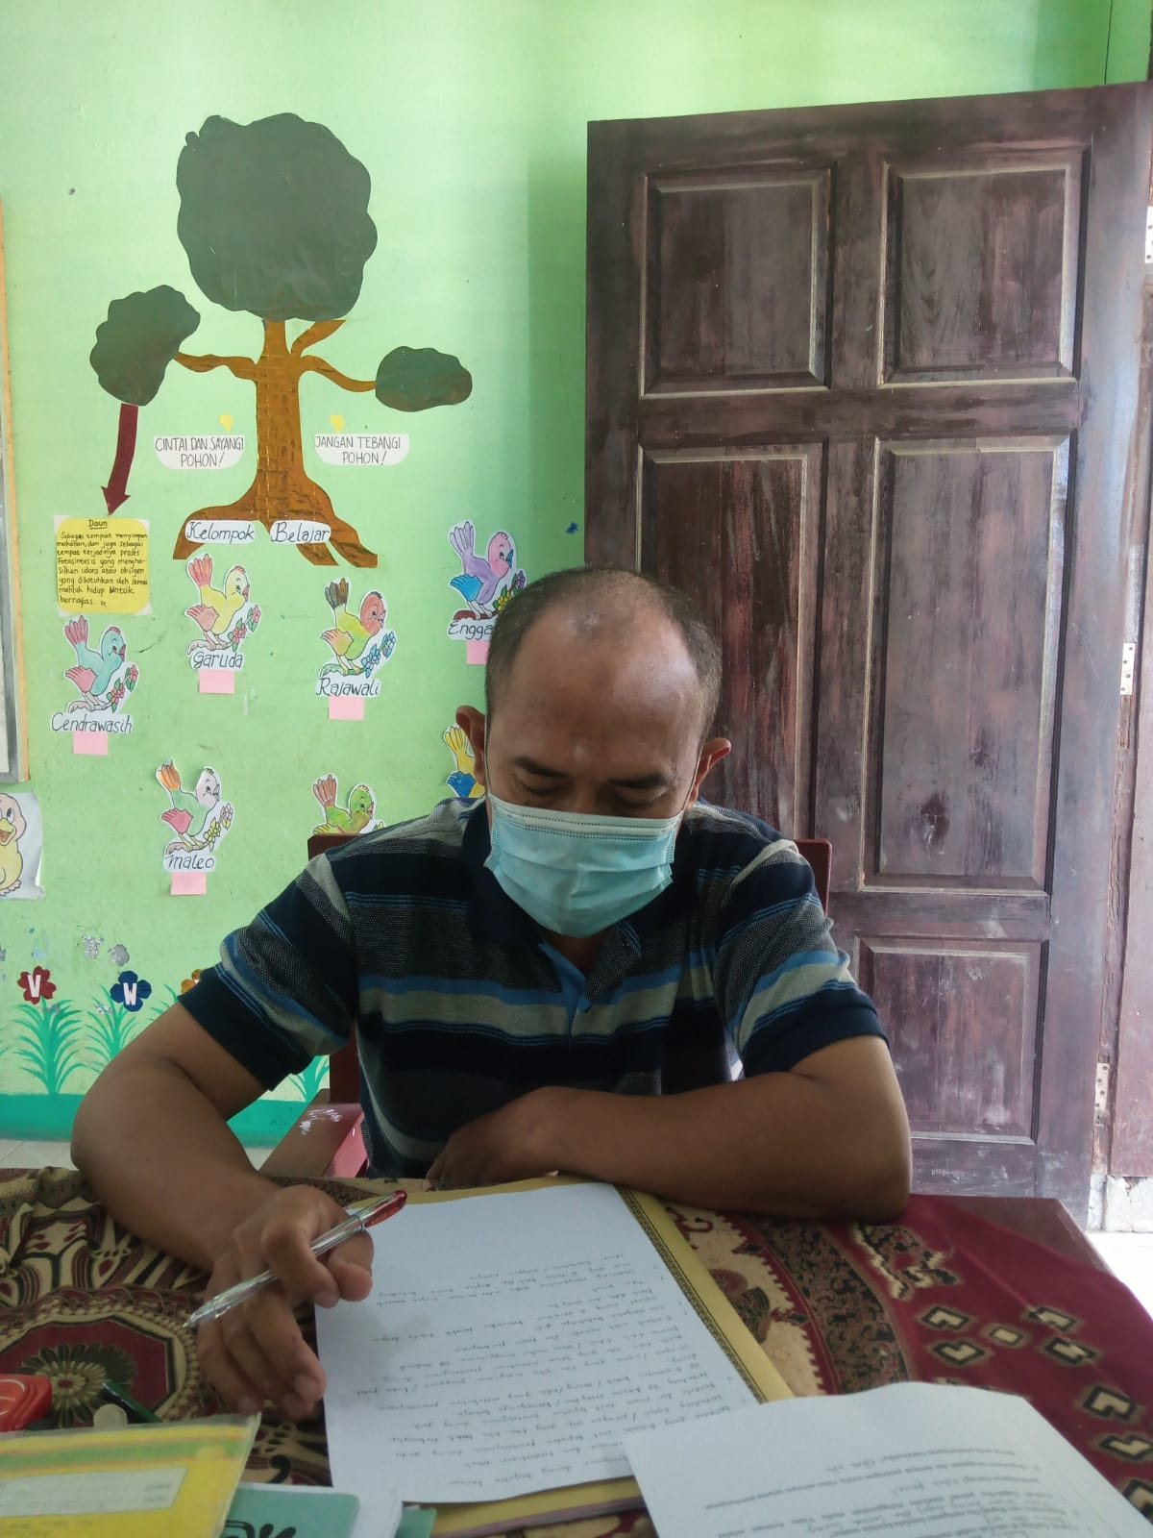

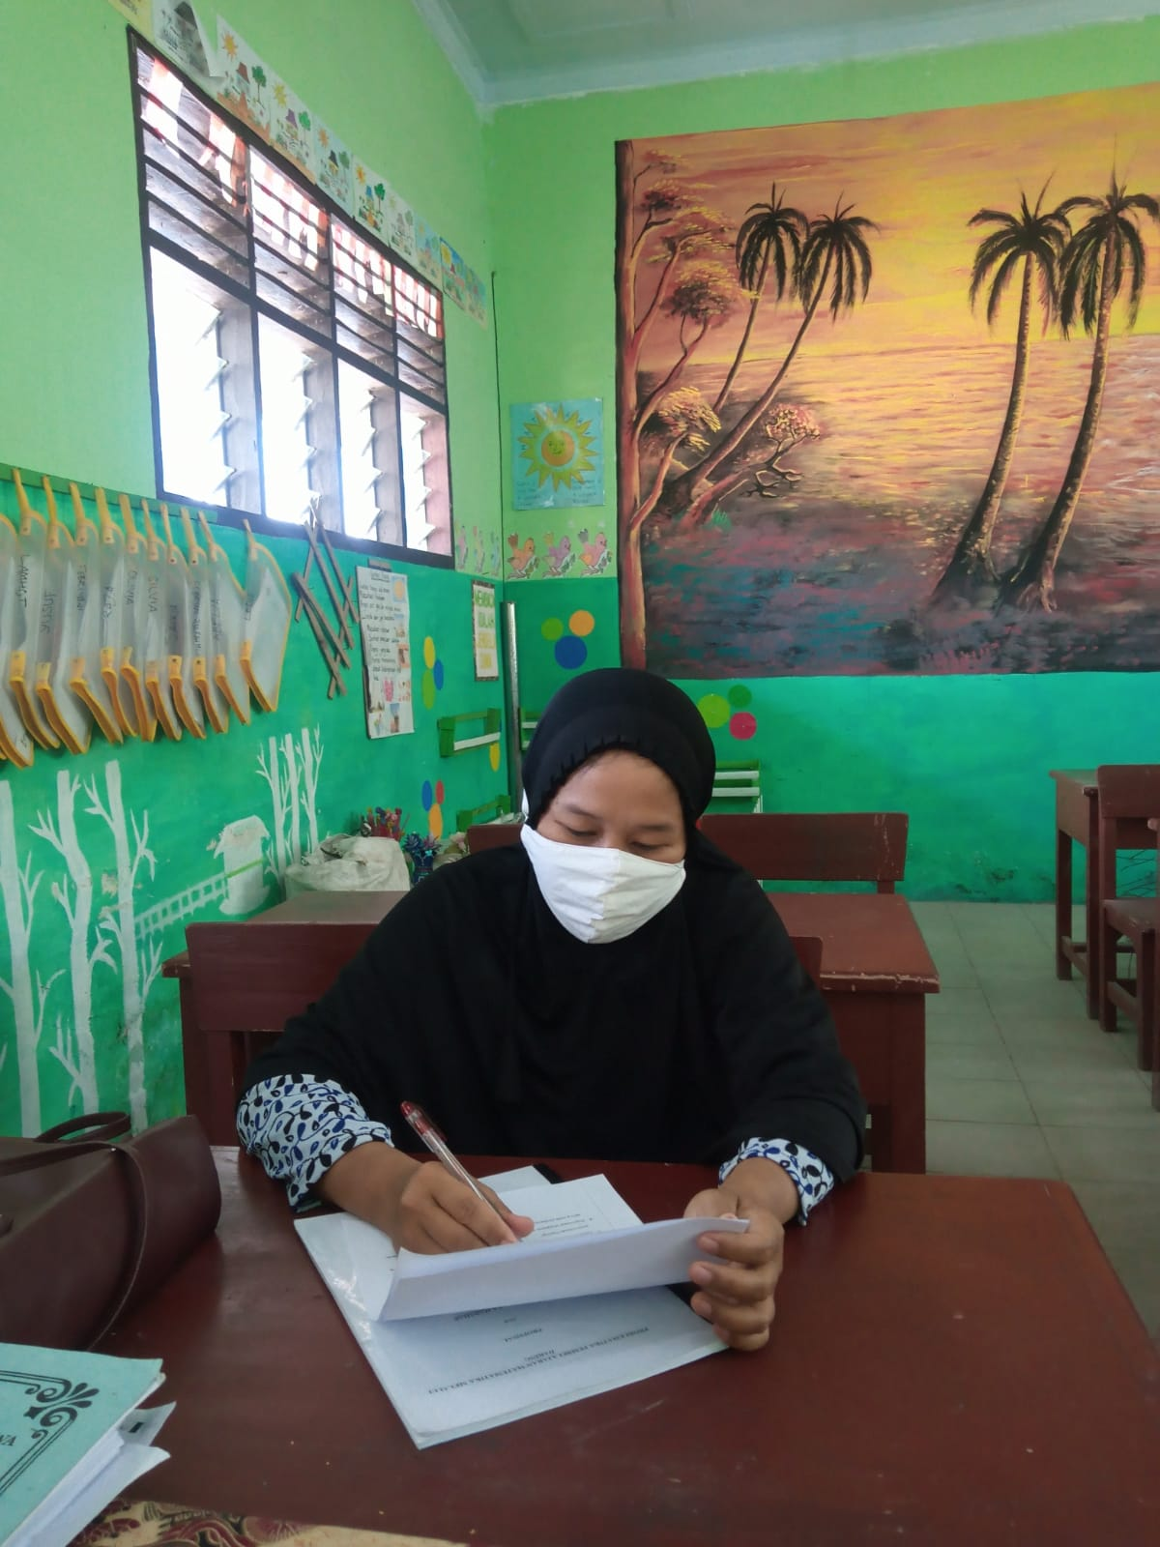

DOKUMENTASI SISWA
